**Передовой опыт работы**

**в области охраны ﻿труда**

**в АО «Новорослесэкспорт**

**города Новороссийска РФ**

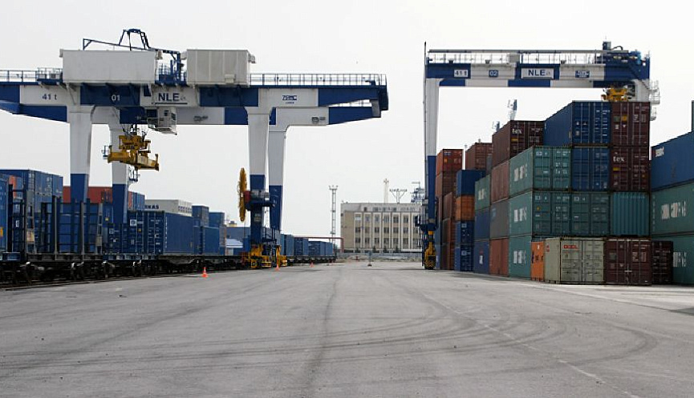

В качестве передовых практик можно отметить опыт АО «Новорослесэкспорт» (АО «НЛЭ»). Главные направления деятельности предприятия - перевалка контейнеров и лесных грузов. На предприятии уделяется большое внимание реконструкции, переоснащению производства, соблюдения требований по охране труда, природоохранного законодательства. С целью обеспечения безопасности и охраны труда используются новые формы обучения по охране труда: оборудован компьютерный класс с использованием обучающе - контролирующей системы, разработанной компанией «Термика» - «Олимпокс». Система обучения рассчитана, как на индивидуальное обучение, так и на групповое обучение, а также посредством удаленного доступа через сеть интернет на участках в производственных районах. В АО «НЛЭ», в связи с отрицательным влиянием изменения климата (тепловой стресс, ультрафиолетовое излучение, загрязнение воздуха, экстремальные погодные условия), усилен производственный контроль условий труда на рабочих местах и на открытых территориях в теплый и холодный периоды года. Разработана и действует система управления охраной труда, внедрена система по управлению профессиональными рисками. В подразделениях ежемесячно проводятся дни охраны труда.

На предприятии разработан в 2023 году локальный нормативный акт по порядку учета микроповреждений (микротравм) работников. На территории предприятия работает здравпункт.

В АО «НЛЭ» проведена специальная оценка условий труда на всех рабочих местах. Соблюдаются сроки проведения периодических медицинских осмотров работников. Своевременно и в полном объеме работники обеспечены специальной одеждой, обувью и другими средствами индивидуальной защиты, смывающими и обезвреживающими средствами.

Ежегодно разрабатывается план мероприятий по улучшению условий и охраны труда и снижению уровней профессиональных рисков. Утвержден комплексный план санитарно-оздоровительных мероприятий по охране труда, промышленной санитарии по снижению производственного травматизма и заболеваемости. Каждый год АО «НЛЭ» обращается в отделение Фонда пенсионного и социального страхования Российской Федерации с заявлением о возмещении произведенных расходов на оплату предупредительных мер по сокращению производственного травматизма и профессиональных заболеваний работников.

***Обеспечение безопасности труда каждого работника является приоритетной задачей и находится в центре внимания специалистов всех структурных подразделений предприятия.***